**CD - Continues Deployment**

**Часть 1. Быстрое поднятие и обновление Web Сайтов**

Позволяет очень быстро поднять инфраструктуру для вашего Web приложения. Также легко и быстро обновляет ваш код включая возврат на предыдущую версию – Rollback

Дает возможность легко выполнять DeOps green/blue Deployment метод

Поддерживает следующие платформы:

Java .NET PHP Node.js Python Ruby Go Docker

**green/blue Deployment метод:**

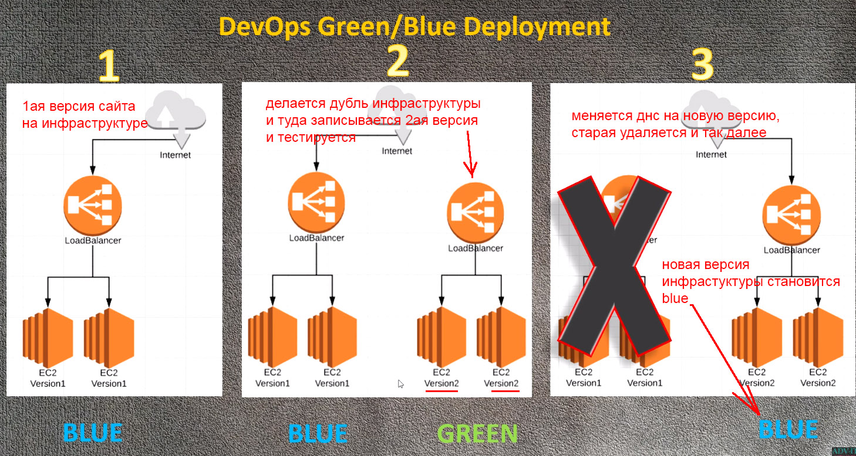

**Пример создания:**

Создать application, создастся вся инфраструктура (launch conf, autoscalling, load balancer…) и environment

Внутри application создать 2ую environment (web server enviroment)

Итого 2 environment:

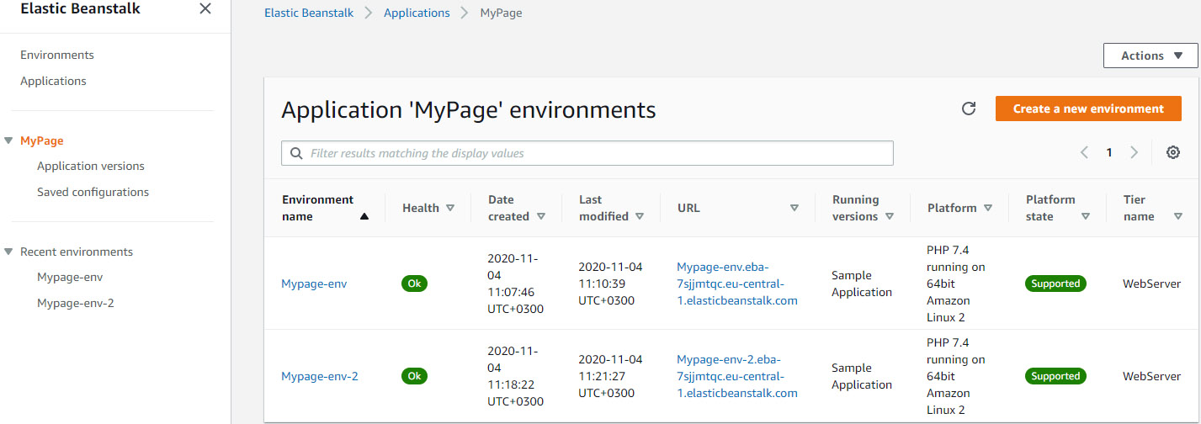

Делаем аплоад нового сайта в виде ZIP архива:

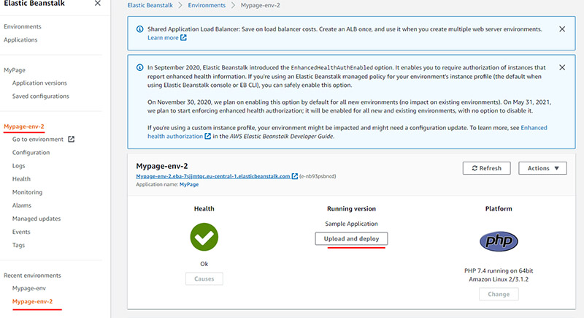

в MyPage-env1 версия 1ая, в Mypage-env-2 версия2 сайта

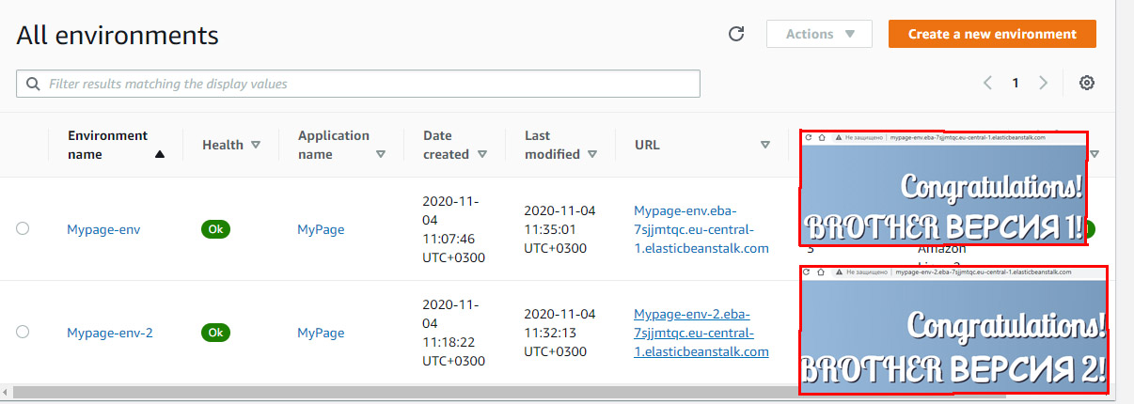

В application делаем Swap Enviroment URLs

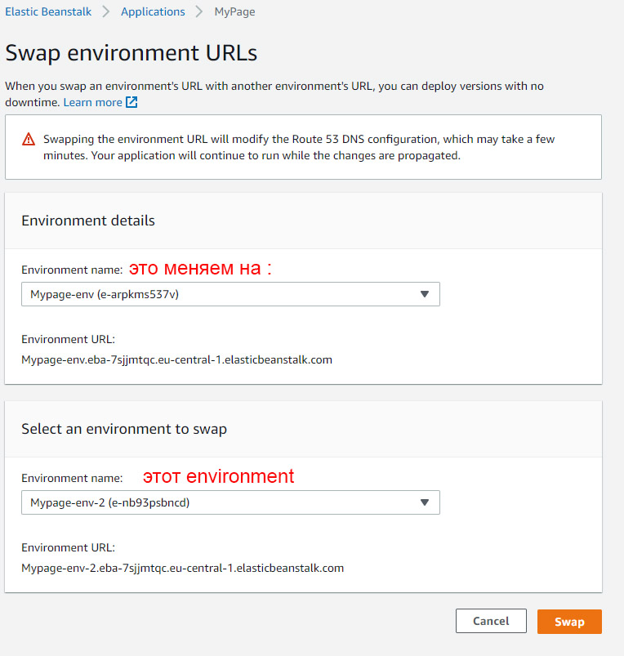

Произошло изменение URL новый оттестированный сайт заработал на старой ссылке, теперь «версия2» работает на 1ом environment

**BLUE/GREEN Deployment**

Как вернуться на старую версию:

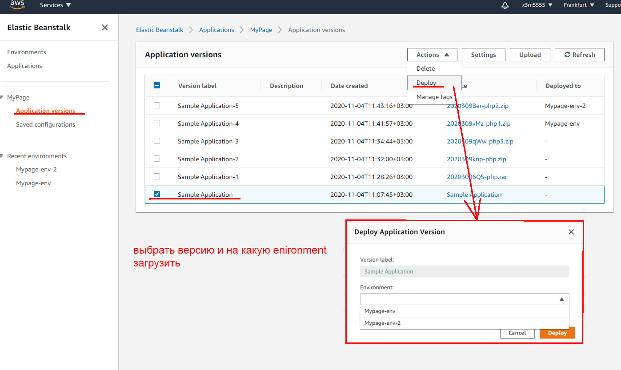

**Част 2. Полная Кастомизация через .ebextensions**

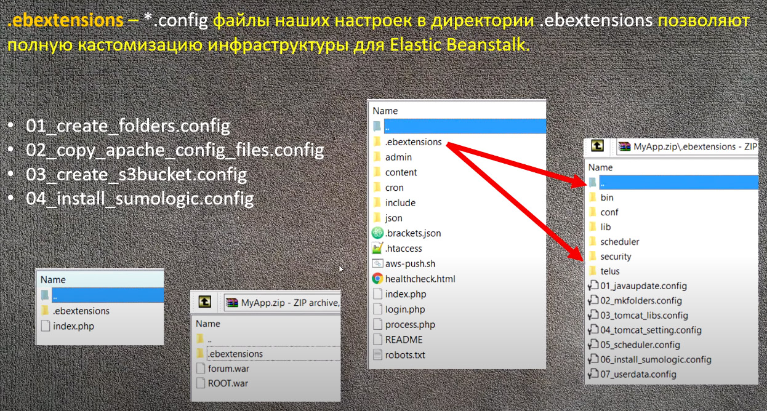

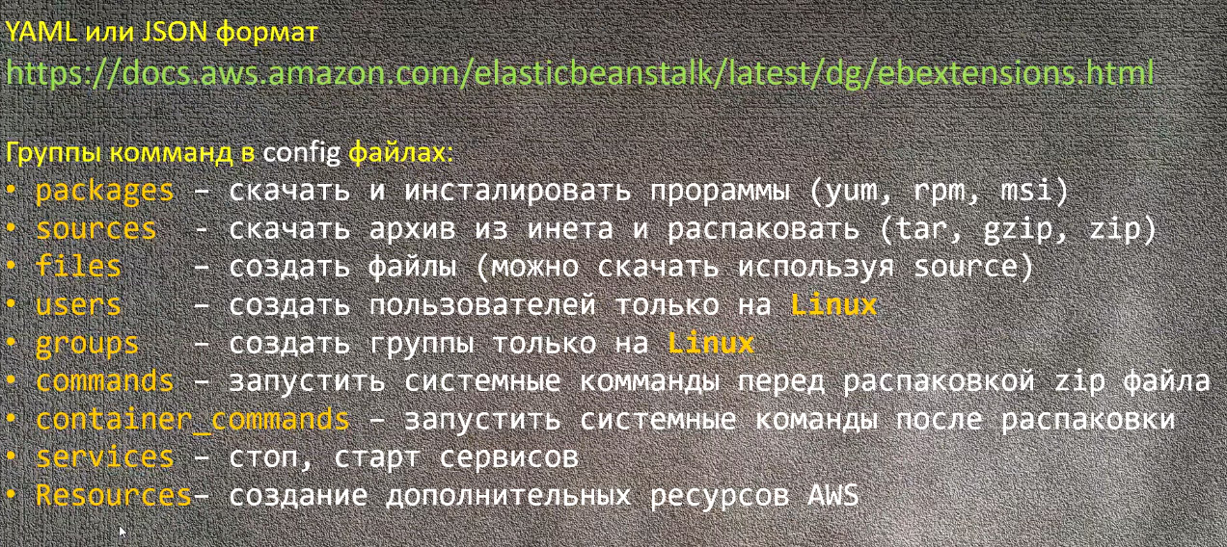

https://docs.aws.amazon.com/elasticbeanstalk/latest/dg/ebextensions.html

Примеры:

Создаем приложение в ElasticBeansTalk

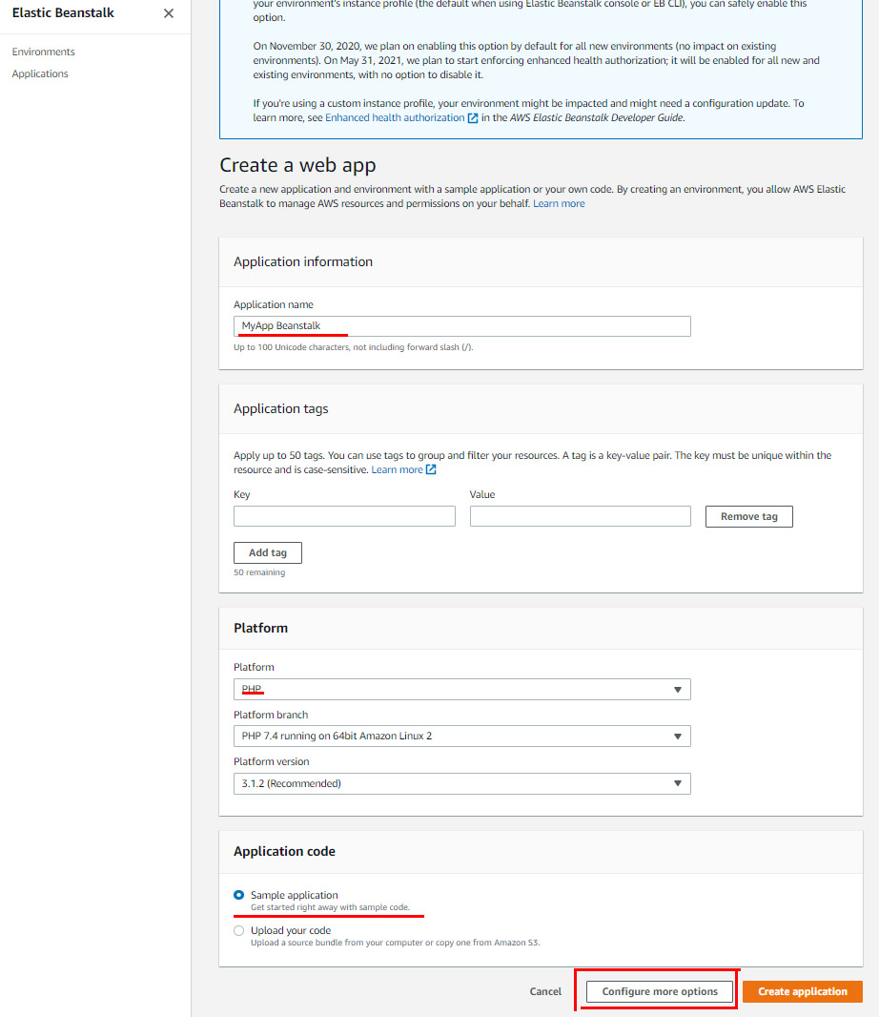

Можно сразу создать load balancer

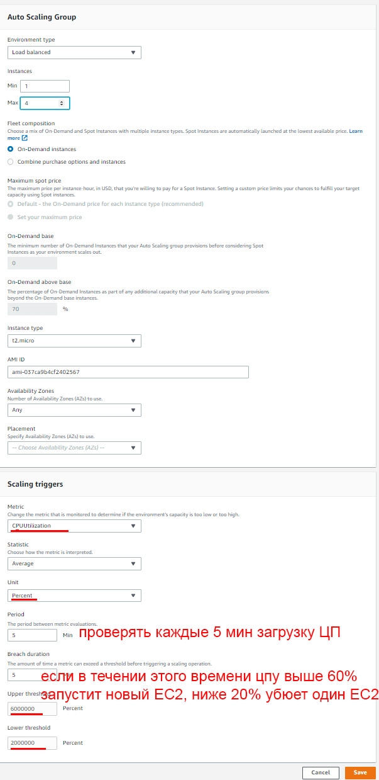

Загружается в Upload архив ZIP с папкой .ebextensions в котором по порядковым номерам конфигурационные файлы такого вида:

|  |  |
| --- | --- |
|  |  |

Группы комманд в config файлах:

packages – скачать и инсталировать прораммы (yum, rpm, msi)

sources - скачать архив из инета и распаковать (tar, gzip, zip)

files – создать файлы (можно скачать используя source)

users – создать пользователей только на Linux

groups – создать группы только на Linux

commands – запустить системные комманды перед распаковкой zip файла

container_commands – запустить системные команды после распаковки

services – стоп, старт сервисов

Resources– создание дополнительных ресурсов AWS